Как правильно вести себя с минами "лепесток" - из серии:

"Это должен знать каждый"
Конкретный материал о том, что сейчас полезно знать каждому, учитывая, насколько непредсказуемо развиваются сейчас события и насколько неожиданно обычная мирная жизнь может перейти в зону боевых действий.
Рекомендуем внимательно прочитать этот материал и запомнить на вполне возможное будущее, чтобы увеличить шансы сохранить свою жизнь и здоровье.
Вводная часть:
ПФМ-1 мина противопехотная, фугасная, нажимного действия. Мина НЕ поражает жертву осколками (корпус - мягкий полиэтилен), за исключением вторичных, образованных материалом, с которым она соприкасается при взрыве: асфальт, бетон, камень, металл. Поражение наносится за счет бризантности, т.е. дробления конечности, нажавшей на мину.

Предназначена для выведения из строя личного состава противника. Поражение человеку наносится в момент наступания ногой (нажатия рукой) на датчик цели, которым является ВСЯ площадь полумягкого полиэтиленового контейнера с жидким взрывчатым веществом ВС-6Д.
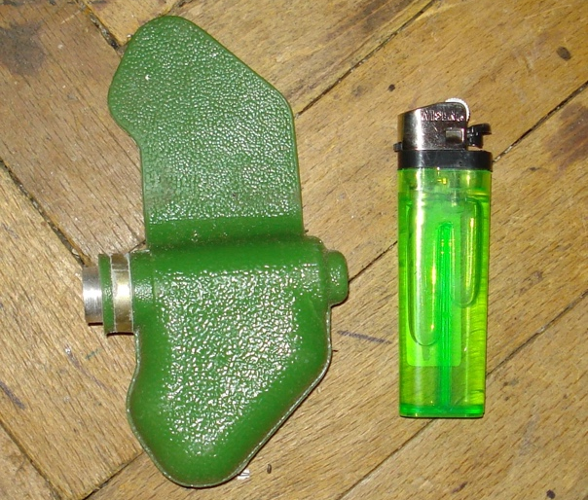
На фото видны более толстая часть мины, толщиной в палец и "крыло", которое просто кусок пластика. Приложение нагрузки на это самое крыло, совершенно безопасно. А вот надавливание на "толстую" часть, с усилием 5-25 кг, вызывает взрыв.
Да, для любителей поковырять -- жидкое ВВ внутри ТОКСИЧНО!
Мина не имеет устройств неизвлекаемости и формально необезвреживаемая. Т.е. не взрывается при попытке поднять её, изменить её положение в пространстве. Главное НЕ прикладывать нагрузку на толстую часть мины.
Устанавливается ТОЛЬКО средствами дистанционного минирования из кассет. Т.е. мина храниться в кассете (кассет несколько видов, визуально могут не отличаться друг от друга ничем, кроме маркировки) в транспортном (безопасном) положении, перевод в боевое положение начинается в момент отстрела кассета. На нисходящей части траектории полета, мины пиропатроном выталкиваются из корпуса. Заканчивается перевод в боевое положение через 1--10 минут после касания мины поверхности.
Принести безопасно мину (сотни штук) в кармане, в рюкзаке, и перевести их потом вручную в боевое положение нельзя технически.
Так как мина храниться в кассетах, а кассеты в контейнерах разной вместимости, то их высыпается на поверхность много и сразу, как правило десятки, сотни, тысячи штук. И засевают площадь от сотен квадратных метров, до десятков тысяч квадратных метров.
Цвет мины может быть любых оттенков зеленого или коричневого цветов.
Существует ещё вариант ПФМ-1С, с самоликвидацией через 1--40 часов.
Важно!!!
ПФМ-1С внешне ничем не отличается от ПФМ-1, которая НЕ ИМЕЕТ устройства самоликвидации. Ни цветом, ни размерами. ПФМ-1С может иметь маркировку "С" на крыле, а может и не иметь, крыло может быть повреждено, в грязи, скрыто чем-то.
Это важно для понимания действий при разминировании. Потому что, можно поднять мину за крыло и в этот момент, по закону подлости, сработает самоликвидатор.
Главная часть:
1. Так как "Лепесток" устанавливается (считай разбрасываются) ТОЛЬКО средствами дистанционного минирования с помощью РСЗО, авиации, переносного комплекта минирования, то, как правило, мины просто лежат на поверхности, открыто. Трудность визуального обнаружения только в густой растительности, сильно захламленной местности, либо когда мины очень долго лежат на поверхности и покрываются пылью, снегом, опавшей листвой.
2. При обнаружении ПФМ, если вы гражданский человек, либо неспециалист, просто обозначьте место нахождения мины легко заметной в любое время суток и трудно смещаемой вешкой/знаком.
Будьте внимательны! Если вы обнаружили одну ПФМ значит их кругом много скорее всего. Обнаружение одной, это повод дать знать окружающим и усилить внимание, так как их кругом много.
Сообщите о находке специально уполномоченным людям. Не подпускайте детей к минам, они имеют "интересную" форму и привлекают внимание детей.
-дежурному МО МВД России «Железногорский» (т. 8 (47148)-2-64-55, 7-34-02, 102);
- оперативному дежурному ЕДДС Железногорского района (т. 112, 8 (47148)-2-11-51).

